**Nama : Aini Nurul Amri**

**NIM : 2207135967**

**Absen NO. 34**

**Teknik Informatika – A**

**Pemrograman Berorientasi Objek**

**TUGAS 1**: **Program membandingkan nilai heksadesimal**

Kode Program:

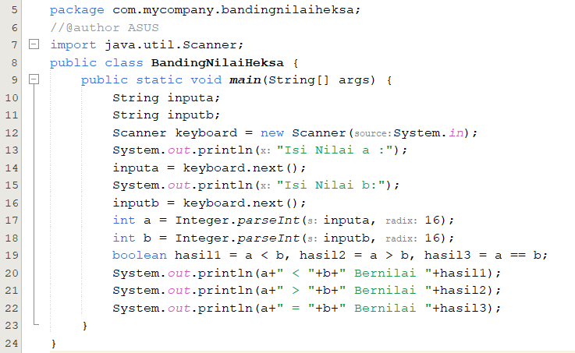

*Output* Program:

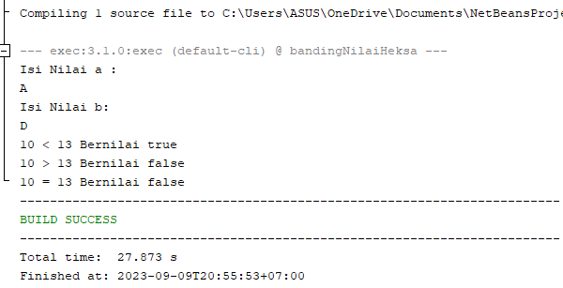

**TUGAS 2** : **Program membandingkan nilai char (a = “a”, dan b = “B”)**

Kode Program:

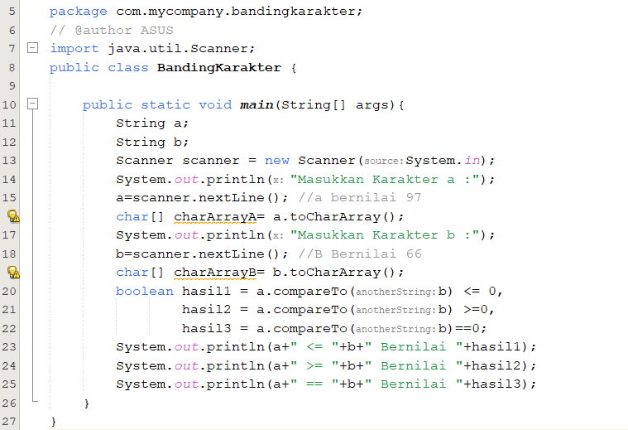

*Output* Program:

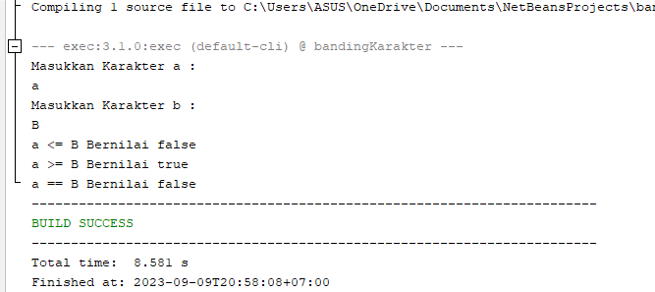

**TUGAS 3** : **Program *while* dengan batas i = 90-30 dengan kurang (-3)**

Kode Program:

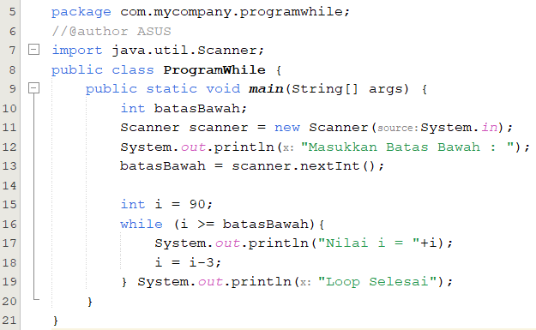

*Output* Program:

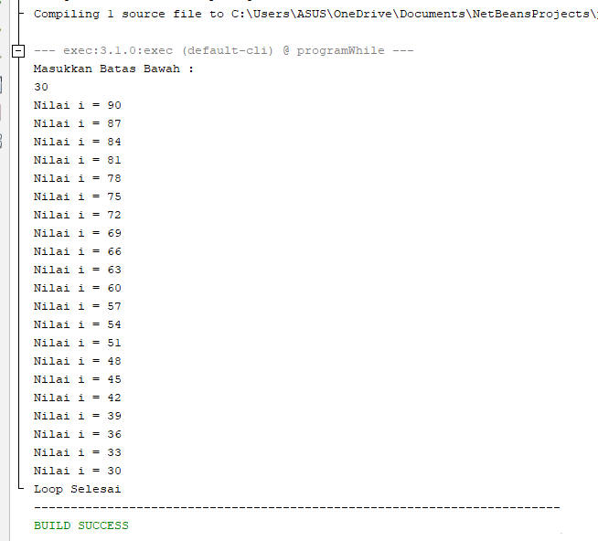

**TUGAS 4** : **Program operator *bitwise* hex a, dan oct b**

Kode Program:

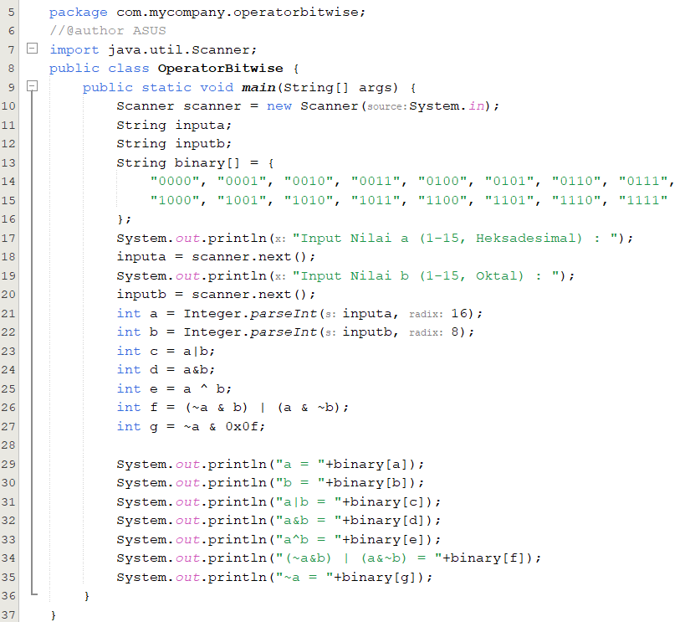

*Output* Program:

